АНАЛИТИЧЕСКАЯ СПРАВКА
по проведению Единого родительского дня в образовательных организациях Пермского края, реализующих программы дошкольного образования
Муниципальное автономное дошкольное образовательное учреждение «Детский сад №24»
1.Нормативно – правовое обоснование (письмо исполнительно распорядительного органа муниципальных и городских округов Пермского края, осуществляющих муниципальное управление в сфере образования, о проведении Единого родительского дня в детских садах муниципального образования).
На основании письма Министерства образования и науки Пермского края от 30.10.2025 г. № 26-36-вн-1811 «О проведении в 2025 году Единого родительского дня в образовательных организациях, реализующих программы дошкольного образования, Приказа начальника Управления образования администрации города Березники № 04-01-03-1317 от 18.11.2025 г. «О проведении Единого родительского дня патриотической направленности в образовательных организациях, реализующих программы дошкольного образования, в 2025 году» в МАДОУ «Детский сад №24» был реализован цикл мероприятий для семей воспитанников.
2.Основные задачи и направления работы по вопросам вовлечения
родителей (законных представителей) в социальные активности патриотической направленности.
1.Запланировать и провести мероприятия культурно образовательного, информационного и развлекательного характера для родителей
(законных представителей) детей, направленные на формирование осознанного и ответственного родительства, а также ценностного отношения к активной жизненной позиции.
2.Содействовать вовлечению родителей (законных представителей)
в социальные активности патриотической направленности.
3.Способствовать развитию у родителей (законных представителей)
компетенции в организации совместной деятельности с детьми по вопросам
патриотизма, гражданственности, уважения к памяти защитников Отечества,
культурного наследия малой Родины и страны, а также природы и окружающей среды.
3. Охват участников.
Родители | Дети | Педагоги
142 человек | 107 человек | 18 человек

4. Краткий обзор современных интересных практик взаимодействия участников образовательных отношений (родители (законные представители),дети, педагоги, иные участники)с указанием ссылок.
1. Совместные мероприятия для детей и родителей.
- Тренинг для родителей «Сила в единстве!» Целью тренинга являлось: создание благоприятного микроклимата в группе, формирование основ гражданственности и патриотизма.
https://vk.com/wall-195831212_3701
- Мастер-класс по изготовлению по изготовлению традиционной славянской обережной куклы «Северная берегиня». Педагоги познакомили родителей с историей возникновения куклы-оберега и вместе смастерили куклу - мотанку "Северную берегиню" познакомили с башкирскими, татарскими и удмуртскими народными играми.
https://vk.com/wall-195831212_3727
- Квиз- игра «Все начинается с любви». Цель мероприятия: обобщить знания по вопросам нравственно-патриотического воспитания, сохранения семейных и исторических ценностей.
https://vk.com/wall-195831212_3721
- Семейный онлайн конкурс чтецов «С чего начинается Родина?» Цель: воспитание патриотических чувств, укрепление семейных ценностей.
https://vk.com/wall-195831212_3711
- Спортивно-патриотическое мероприятие, посвященное Году Защитника, «Наша дружная семья».
https://vk.com/wall-195831212_3719
- Музыкальная деятельность для детей раннего возраста и их родителей «В гости к игрушкам» целью мероприятия являлось создание преемственности между детским садом и семьей.
https://vk.com/wall-195831212_3723
- Мастер-классы для родителей «Зарядка для ума» по формированию навыков познавательного развития и межполушарного взаимодействия. «Волшебная открытка» по созданию открытки солдату.
https://vk.com/wall-195831212_3725

2. Наглядная информация на стендах учреждения
- Консультации « Как привить ребенку любовь к Родине?»
«Моя семья - моя история»
«России славные сыны»
- Публикации в Госпаблике «Телефон доверия», «Осторожно, гололед!»

5. Фото-обозрение
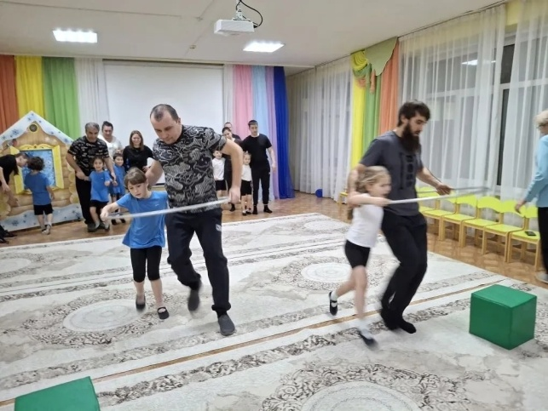
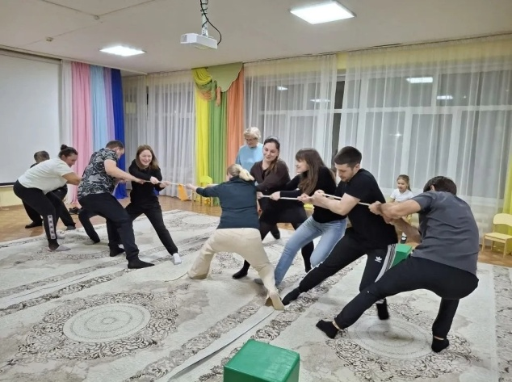

Спортивно-патриотическое мероприятие, посвященное Году Защитника, «Наша дружная семья»
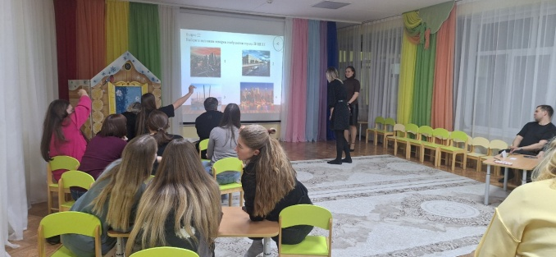
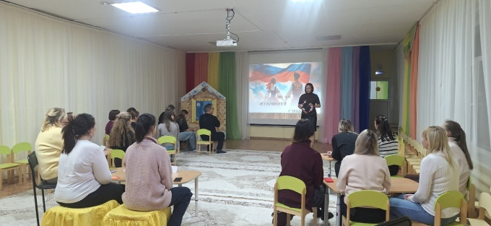

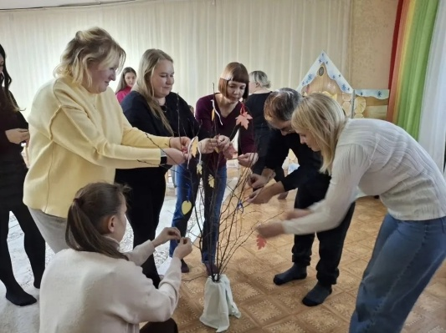

Квиз - игра «Все начинается с любви»
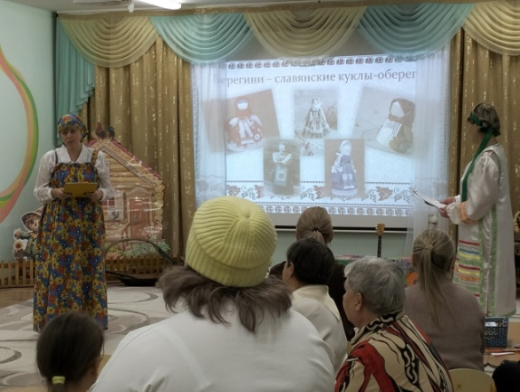
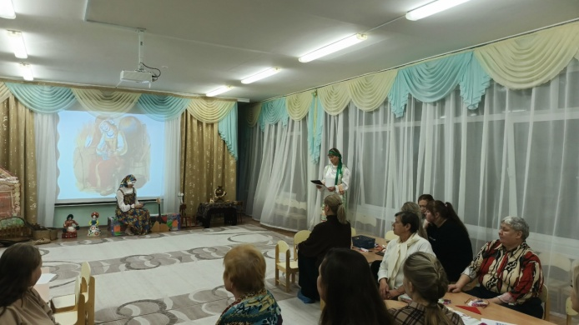

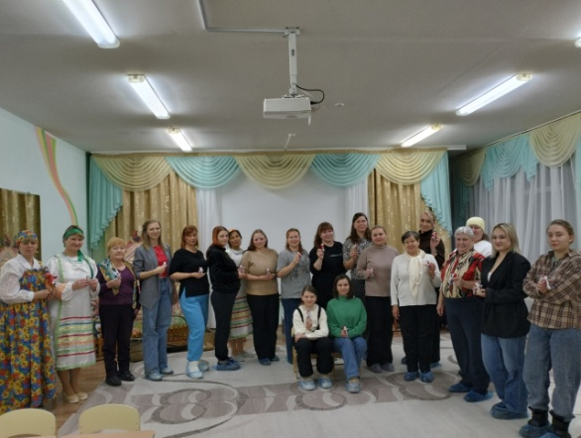

Мастер-класс по изготовлению по изготовлению традиционной славянской обережной куклы «Северная берегиня»

